**Příloha č. 1 – Rozsah údržby zeleně**

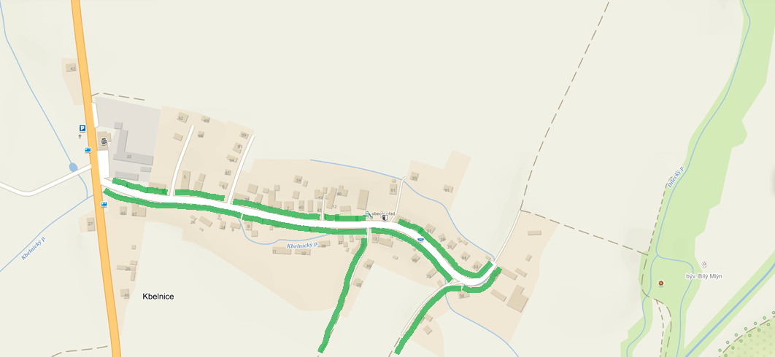

Obrázek 1 - část obce Kbelnice

příkré břehy jsou udržovány strunovou sekačkou

ostatní plochy zahradním traktůrkem

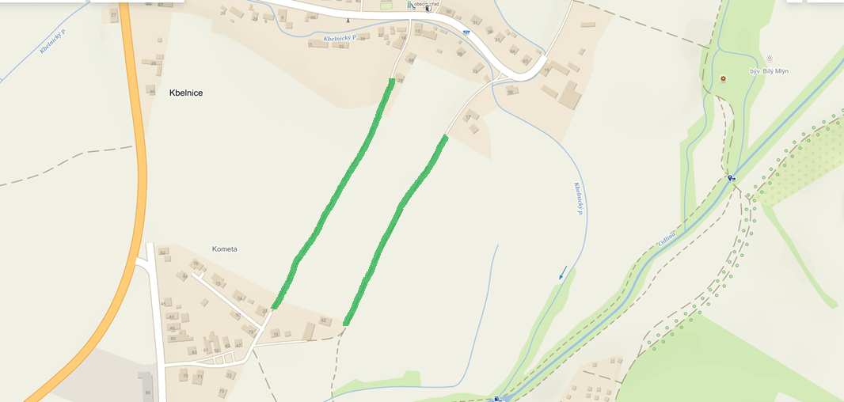

Obrázek 2- cesta mezi Kbelnicí a Kometou

příkré břehy jsou udržovány strunovou sekačkou

ostatní plochy zahradním traktůrkem

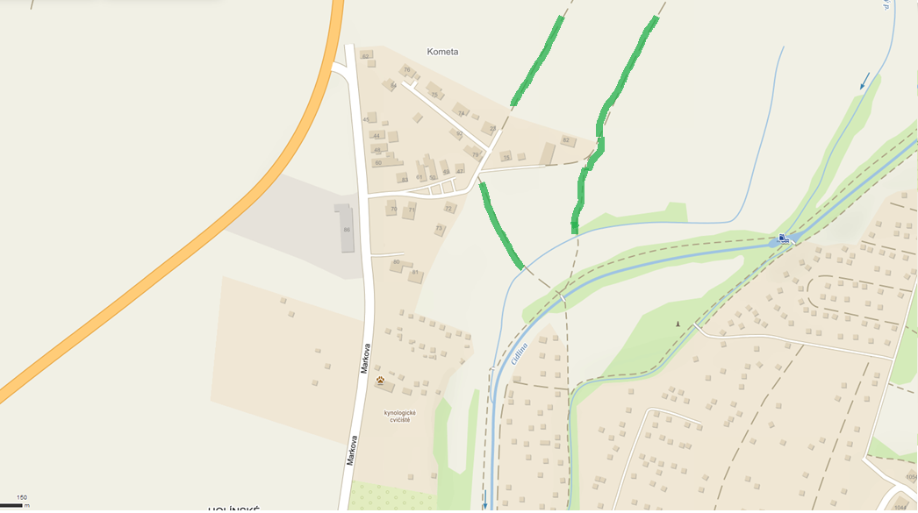

příkré břehy jsou udržovány strunovou sekačkou

ostatní plochy zahradním traktůrkem

Travnaté plochy jsou udržovány zahradním traktůrkem

Obrázek 3 - část obce Kometa